## 附件2

# 四川省书法水平测试毛笔书法1—6级书写作品

# 优秀卷、合格卷范本

一、毛笔1级

第一题 临写

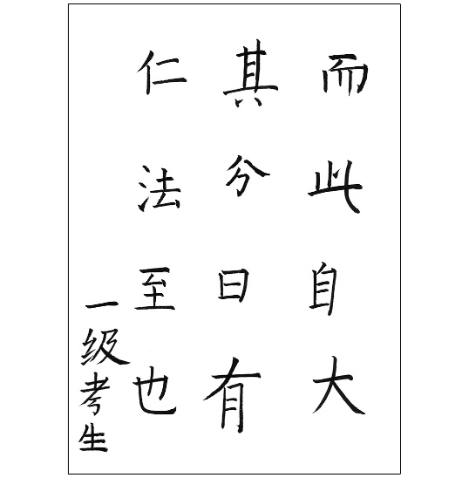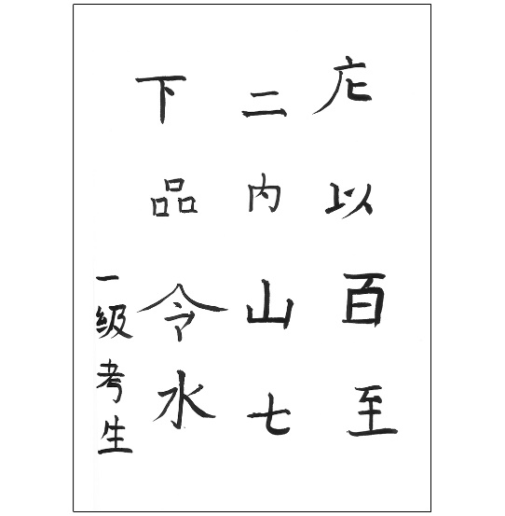

合格卷样

优秀卷样

二、毛笔2级

第一题 临写

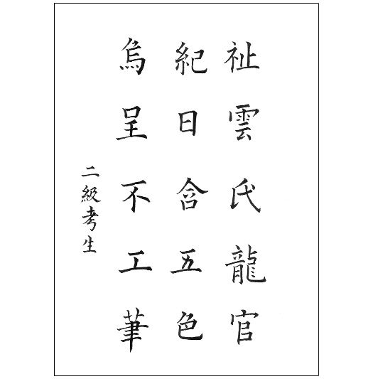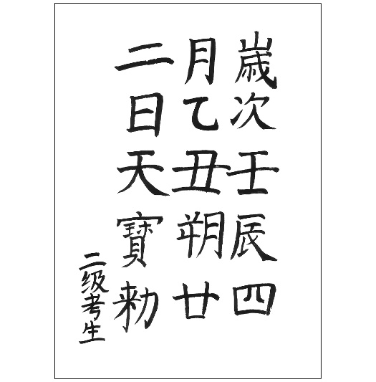

合格卷样

优秀卷样

三、毛笔3级

第一题 临写

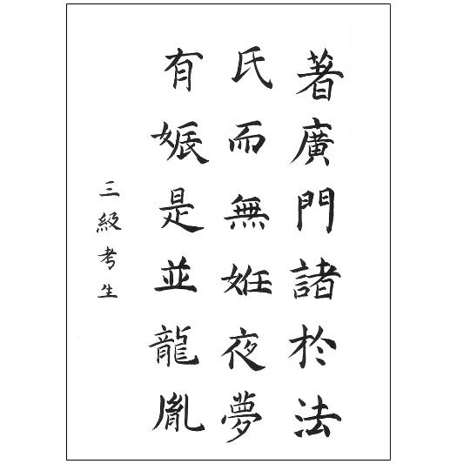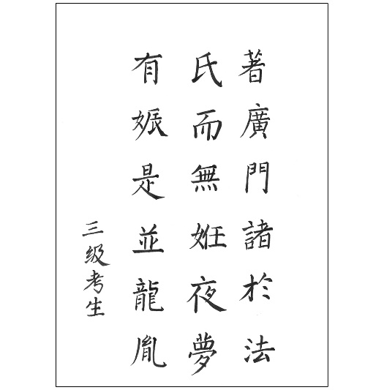

合格卷样

优秀卷样

四、毛笔4级

第二题 临写

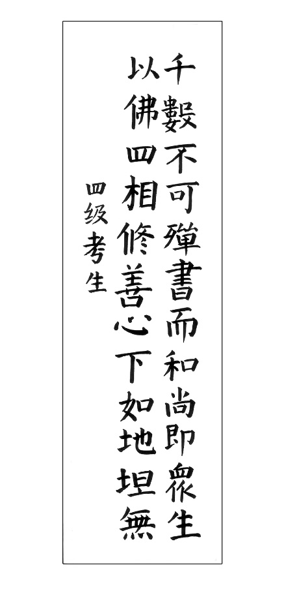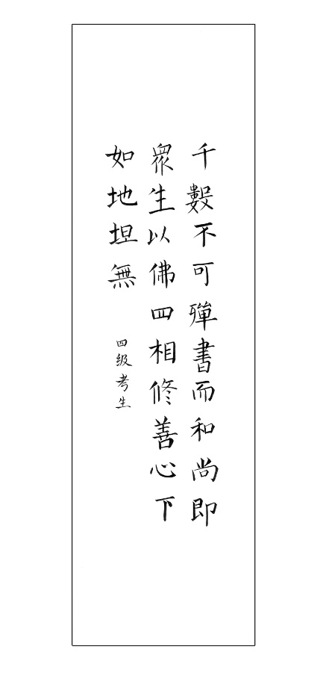

优秀卷样

合格卷样

第三题 命题创作

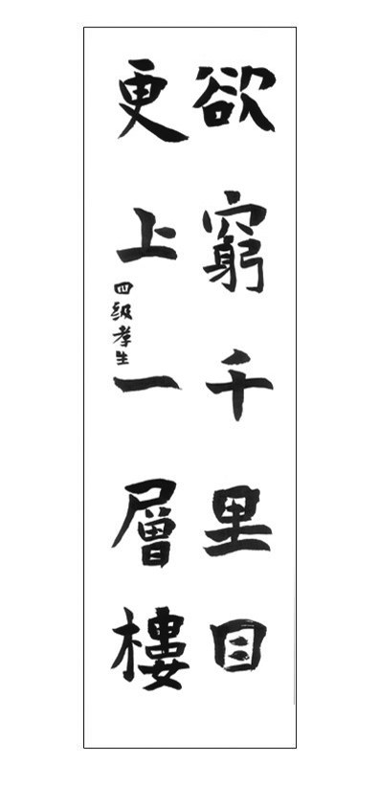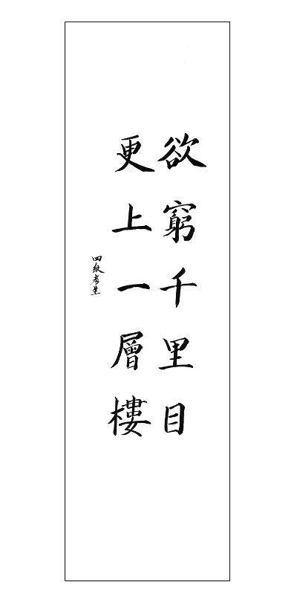

优秀卷样

合格卷样

五、毛笔5级

第二题 临写

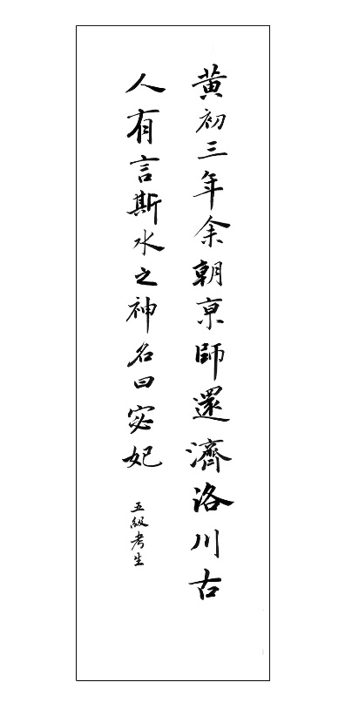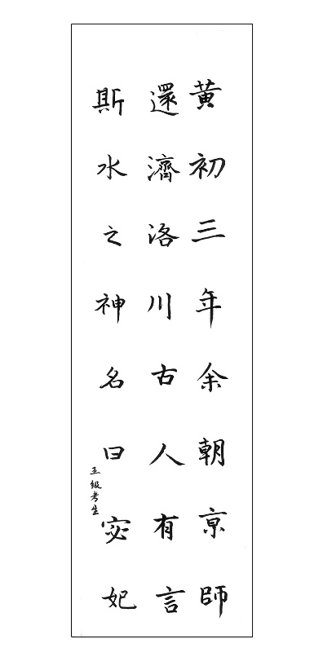

合格卷样

优秀卷样

第三题 命题创作

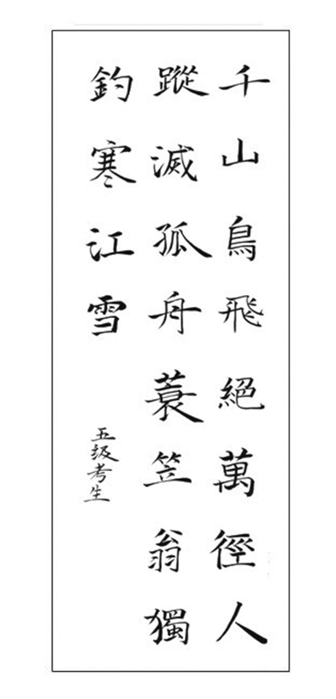 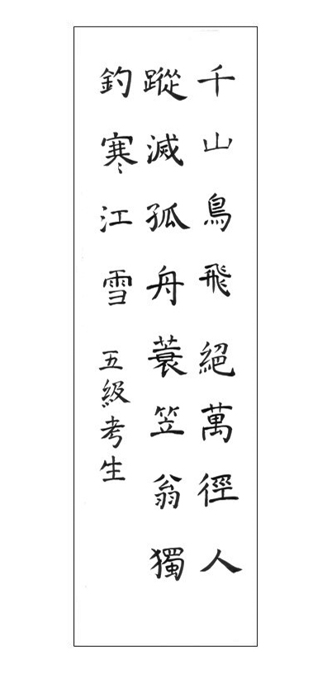

优秀卷样

合格卷样

六、毛笔6级

第二题 临写

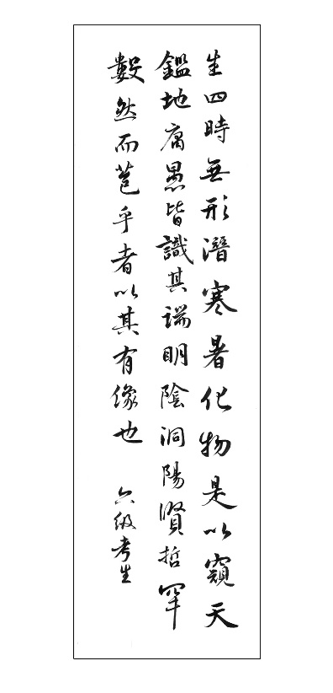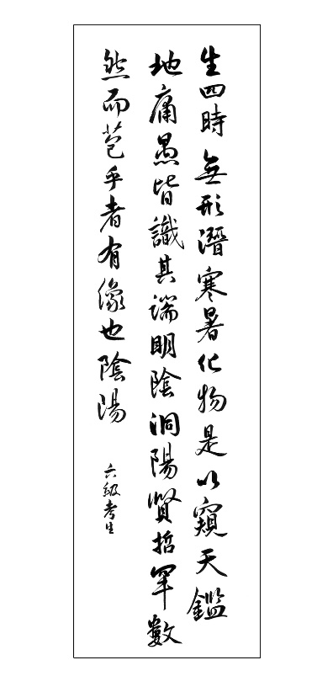

合格卷样

优秀卷样

第三题 命题创作

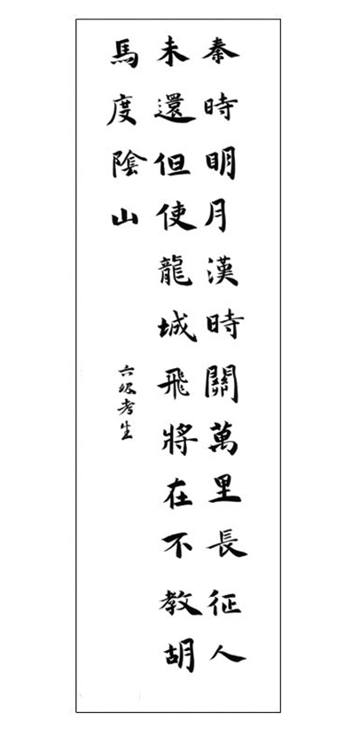 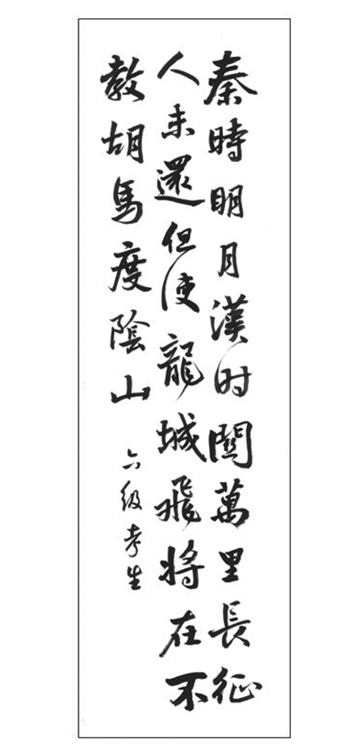

优秀卷样

合格卷样